区领导丁飞燕带队赴北京开展精准招商活动

6月25日至26日，区党工委委员、管委会副主任丁飞燕带领招商团队赴北京开展精准招商，举办生物医药产业专题对接会，并赴项目单位进行洽谈。区投资服务局、生物医药园管委会、高新资本相关负责同志参加。
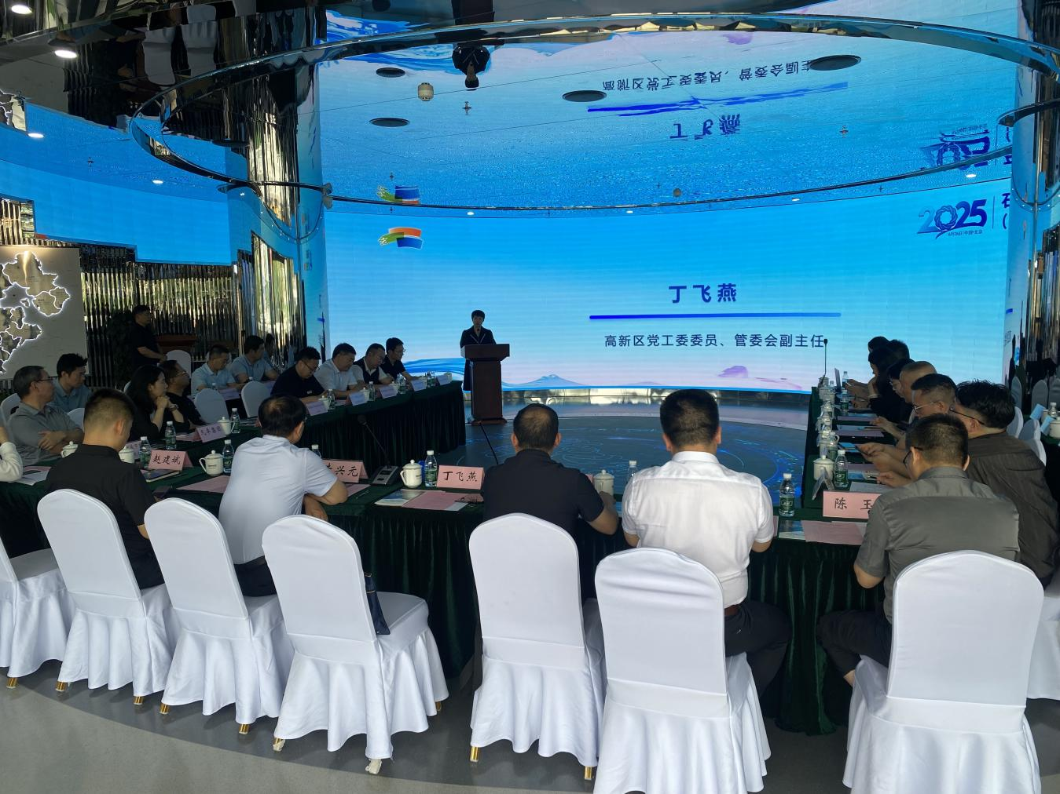
6月26日下午，在北京举办了石家庄高新区（北京）生物医药专题对接会，此次活动由河北省人民政府驻京办事处指导，石家庄高新区管委会和石家庄市投资促进局联合主办，省、市驻京机构领导出席。会议邀请了全球领先的脑科学平台企业灵犀云、专注自身免疫疾病领域创新抗体药物开发的伟德杰生物、提供小分子药物化学合成CRO/CDMO服务的六合宁远，以及庆余资本、道远资本等30余家生物医药领域优质企业和投资机构参会。河北省人民政府驻北京办事处副主任牛兴元介绍了河北省营商环境，石家庄市投资促进局驻北京招商工作组组长张伟介绍了石家庄市投资环境，区领导丁飞燕介绍了在京津冀协同发展战略深入推进的大背景下，高新区依托政治地缘、产业基础和成本低廉等十大显著优势，全面推动生物医药产业蓬勃发展、产业规模持续壮大、创新成果不断涌现、产业链条日臻完善，重点推介了高新区优越的投资环境，通过提供全方位的产业扶持政策、完善的公共服务设施、高效的行政审批服务以及丰富的人才资源等，大力打造强配套低成本园区，为企业发展提供强力支撑，诚邀北京生物医药企业前来投资兴业，共享区域协同发展新机遇。北京普佑康智能科技有限公司、北京拜森斯科技有限公司等4家单位介绍了拟落户我区的项目。在自由交流环节，企业代表与我区人员开展了热烈交流，展现了强烈的合作愿望。

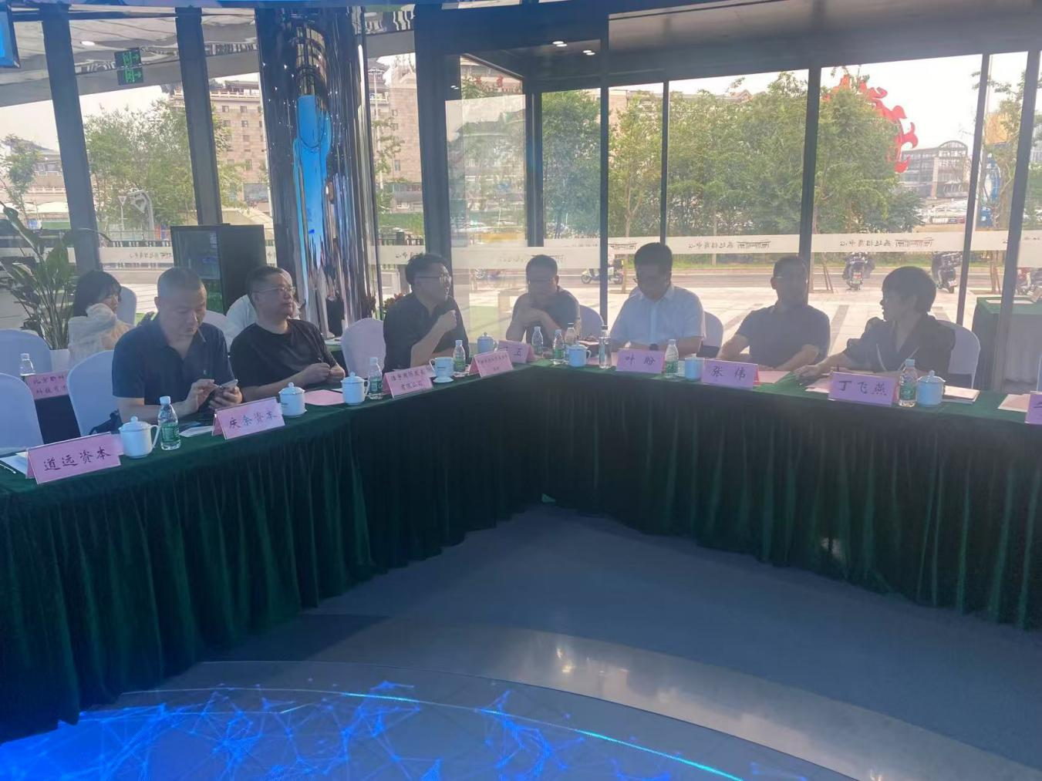
在京期间，区领导丁飞燕还带队赴中国生物技术发展中心、军事医学研究院等单位进行了项目洽谈。
本次赴京招商活动有效展示了高新区优良的营商环境，收获了一批医药、金融等优质企业资源，投资服务局将与生物医药园管委会、高新资本密切协同，持续跟进并邀请意向企业来访高新区，加速推动项目早日落地，努力将对接成果转化为招商实效。

